EPRAL – ESCOLA PROFISSIONAL
DA REGIÃO ALENTEJO

Relatório de Formação do Estágio
Francisco Navarro Rodrigues 2º P.I

Câmara Municipal de Barrancos

Índice do Relatório Pág.
Introdução 3
Câmara Municipal de Barrancos 4
Organigrama Câmara Municipal de Barrancos 5
Atividades realizadas no período de FCT 6..11
Avaliação da FCT 12
Autoavaliação 12
Pontos Fortes e Pontos Fracos 13
Dificuldades surgidas e como foram ultrapassadas 14
Conclusão 15

Agradecimentos

Para começar este relatório não me posso esquecer de reconhecer a ajuda que me foi dada e agradecer a algumas pessoas que diretamente ou indiretamente ajudaram-me no meu percurso durante o estágio.
Gostaria de agradecer ao meu professor, Sérgio Concha, aos meus coordenadores de estágio David Mata, Rafael Rúbio e Cláudia Costa e aos funcionários da Câmara Municipal de Barrancos que me foram de grande ajuda.

Introdução
O presente relatório refere-se ao estágio de dia 17 de Janeiro a 28 de Março na Câmara Municipal de Barrancos, neste relatório falo sobre a Câmara Municipal de Barrancos, os trabalhos realizados durante o estágio, Autoavaliação, pontos fortes e pontos fracos, dificuldades surgidas e como foram ultrapassadas.

Câmara Municipal de Barrancos


Praça do Município, 2
7230 - 030 BARRANCOS
Telefone: 285 950 630
Fax: 285 950 638
Email: geral@cm-barrancos.pt

UAF - Unidade Administrativa e Financeira
Telefone: 285 950 631
Email: cmb.daf@cm-barrancos.pt

UOSU - Unidade de Obras e Serviços Urbanos
Telefone: 285 950 630
Email: cmb.dosu@cm-barrancos.pt

UASC - Unidade de Ação Sóciocultural
Telefone: 285 950 640
Email: cmb.dasc@cm-barrancos.pt
Localização da Câmara Municipal de Barrrancos
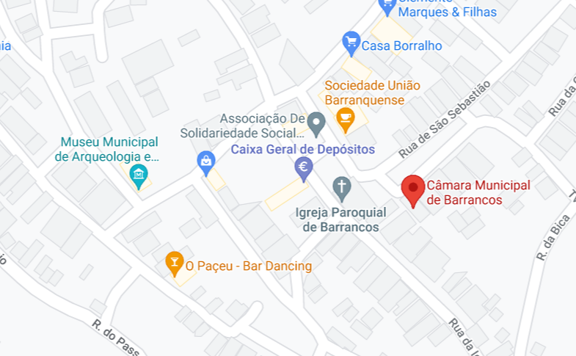

A Câmara Municipal de Barrancos fica situada na parte de traz da igreja paroquial de Barrancos na Praça da Liberdade em Barrancos.

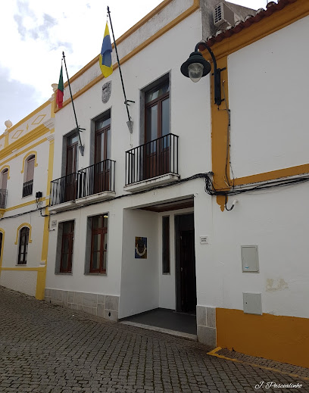

Organigrama
Câmara Municipal de Barrancos

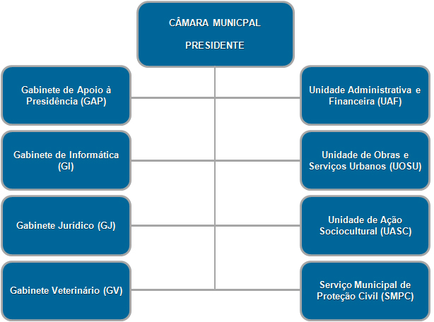

Site Oficial da Câmara Municipal de Barrancos

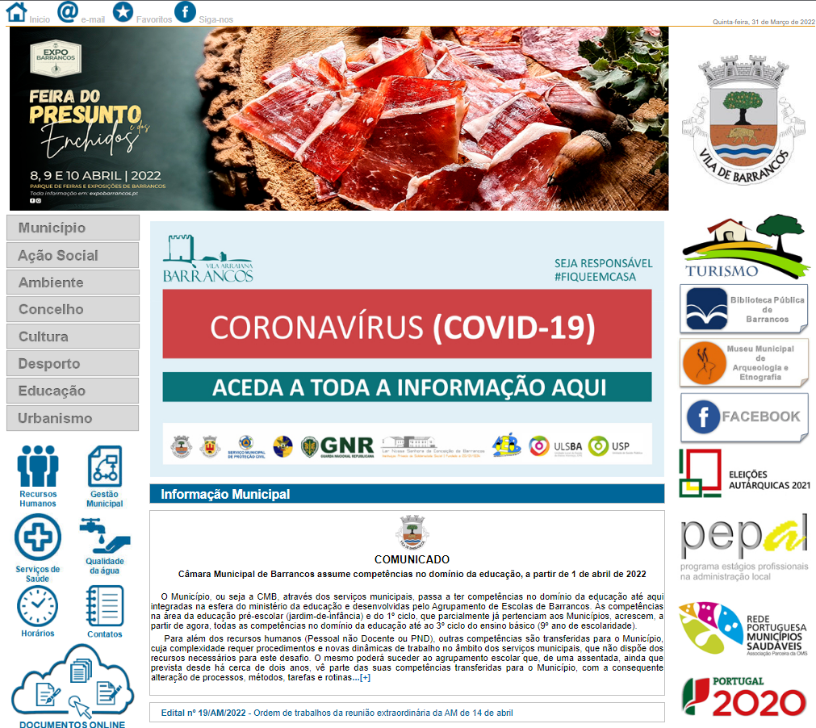
https://www.cm-barrancos.pt/

Atividades Realizadas no Período de FCT

As atividades que eu realizei no período do estágio foram as seguintes:
Comecei fazendo uma capa e um site usando o programa NicePage que usa as linguagens css, html e java script para uma feira em Barrancos sobre Presuntos e Enchidos.



O segundo trabalho que fiz foi um organograma sobre a câmara municipal usando o site diagrams.net com a ajuda de ficheiros dados pelo meu coordenador do estágio.
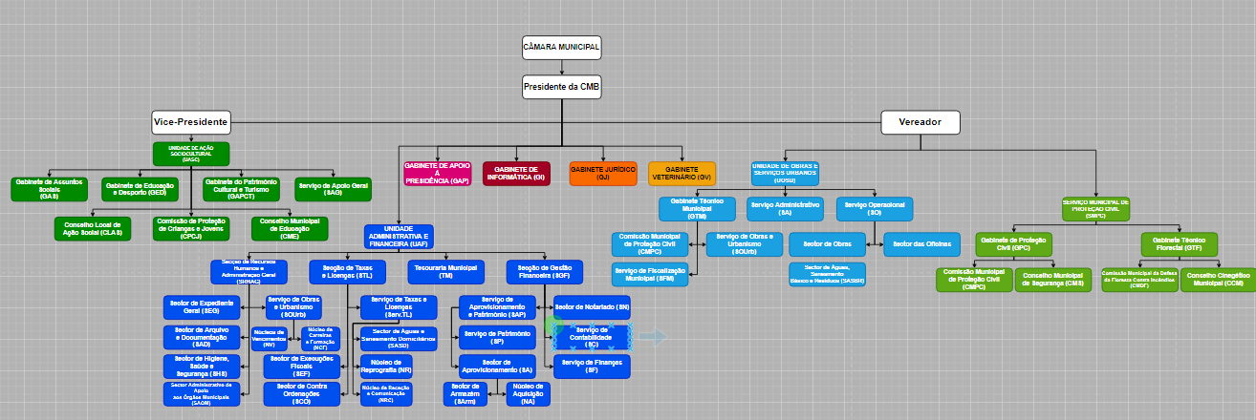

No segundo trabalho fiz um programa sobre um formulário de sócios usando a linguagem python no visual studio code, com uma interface feita com qt designer e mandando os dados para uma base de dados em MySQL e com uma página para pagar cotas de seis e doze meses e se depois de doze meses as cotas não forem pagas fiz um evento no MySQL para eliminar automaticamente o sócio da base de dados.

No terceiro trabalho fiz um programa em VBA no Excel com uma interface mais detalhada do que o outro trabalho, na página inicial tendo os botões de Entrar na Conta, Criar uma conta e Ver Sócios, na página de criar conta tem um formulário para os sócios onde não podem entrar menores de 18 anos e se algum dado já estiver adicionado á base do excel ele cria uma textbox automaticamente dizendo que o dado colocado já está sendo utilizado, na página de entrar na conta tem duas caixas de texto para escrever o Nº de telemóvel e o Nº de Cartão de Cidadão e depois mostra os dados do sócio, na página de ver sócios mostra uma tabela com todos os sócios registrados com um botão para pesquisar e um filtro para o que pesquisar.

No Quarto trabalho fiz um Arquivo Municipal da Câmara Municipal de Barrancos usando a linguagem python no programa Visual Studio Code e utilizando o QT Designer para fazer a interface onde dava para pesquisar arquivos sobre Barrancos utilizando texto ou entre duas datas e havia uma página para adicionar arquivos a uma base de dados em MySQL que é onde todos os arquivos estão guardados em um tipo de dado BLOB com datas e nomes.

No quinto trabalho pesquisei cantores que atuaram em datas especiais em Barrancos e coloquei todos em Word com os seus dados e dias que foram a Barrancos.

No sexto trabalho fui a uma sala em construção na Câmara Municipal de Barrancos estive a descarnar cabos de rede e a colocar fichas nos mesmos e depois disso estivemos a testar os cabos todos com um dispositivo que dava pings de um lado do cabo ao outro.

Avaliação da FCT
Autoavaliação-

No meu entender o estágio foi bom porque como já conhecia algumas pessoas dali, foi mais rápido a aprendizagem e aprendi muito de python e também como fazer um pouco de design para as interfaces dos programas, eu fazia os trabalhos com ajuda de uns vídeos que eles me mandavam para começar o programa e depois eu ia procurando como fazer algumas coisas que não entendia em fóruns como StackOverFlow ou mesmo em vídeos pelo Youtube e tentia entender como se fazia para usar no próximo trabalho caso fosse preciso.


Ponto fortes e fracos na realização das aprendizagens

Pontos Fortes-

Eu acho que um dos pontos fortes meus é que aprendi rápido a fazer as coisas.

Pontos Fracos-

Eu acho que um dos meus pontos fracos é que não tenho muita comunicação.

Dificuldades surgidas e como foram ultrapassadas



Tive dificuldades em fazer a parte do filtro da tabela e da pesquisa no trabalho do VBA Excel porque não conseguia fazer com que a parte tabela aparecesse com o filtro e a pesquisa juntos para aparecerem os dados corretos, mas depois de alguns dias procurando por vídeos e fóruns encontrei como se arranjava as coisas para darem certo.

No trabalho do arquivo municipal não conseguia arranjar uma forma de selecionar o arquivo selecionado e mudar o nome e redirecioná-lo para uma pasta privada e para a base de dados junto com a data e o nome e também consegui ultrapassar essa dificuldade pesquisando em fóruns pela internet principalmente.

CONCLUSÃO

A conclusão deste estágio é que aprendi algumas coisas e também aperfeiçoei aquilo que eu já sabia como por exemplo em Python e MySQL, também gostei das pessoas que estiveram comigo no ambiente do estágio porque já conhecia algumas, também gostei dos trabalhos que me propuseram e também tive sorte com uma sala que estava em obras tive a oportunidade de trabalhar com os cabos de rede.

EPRAL – ESCOLA PROFISSIONAL
DA REGIÃO ALENTEJO

Relatório de Formação do Estágio
Francisco Navarro Rodrigues 2º P.I

Câmara Municipal de Barrancos

